出國報告（出國類別：進修）

赴美國研習舞臺煙火施放制度管理報告書

服務機關：內政部消防署
姓名職稱：內政部消防署專員廖書鋒
派赴國家：美國
出國期間：100年4月15日至4月24日
報告日期：100年7月6日
摘 要
爆竹煙火管理條例前於99年6月2日經 總統令修正發布，並將舞臺煙火新納入爆竹煙火管理條例所定之爆竹煙火進行管理。
舞臺煙火，係指如：爆點、火光、線導火花、震雷及混合劑等物品，專供電影、電視節目、戲劇、演唱會等活動使用，製造表演聲光效果者，與以往之高空煙火（煙火彈），主要於戶外使用，製造巨大聲光效果者，性質完全不同。
因美國為目前先進舞臺煙火產品之主要生產及使用地，本次派員赴美研習各式舞臺煙火制度，藉由本次研習學習及收集之相關經驗及知識，以為未來國內法令修正及實務執行之參考。
赴美國研習舞臺煙火施放制度管理報告書
目次

壹、目的 3
貳、研修日期與地點 4
參、研修過程所見與心得 5
肆、檢討與建議 20

壹、目的
爆竹煙火之使用，在我國由來已久，自92年12月起，經立法院三讀通過，並由 總統公布施行「爆竹煙火管理條例」對爆竹煙火進行管理。惟原始爆竹煙火管理條例僅就爆竹煙火分類為高空煙火及一般爆竹煙火，但實務上尚有舞臺煙火、特殊產品等其他爆竹煙火產品，未納入法規之管理。故內政部於99年修正公布爆竹煙火管理條例，將原本高空煙火、舞臺煙火及特殊產品等，列為「專業爆竹煙火」之分類進行管理，上開條例於99年6月修正公布施行。
其中專業爆竹煙火中的舞臺煙火，特別之處在於，其使用時距離觀眾十分接近，並且大多位於室內使用。至一般其他之爆竹煙火產品，則無法於室內或與觀眾十分近接之距離的情況下使用，因為產生之效果可能會引起可燃物之燃燒，並灼傷觀眾；但舞臺煙火卻能在僅距離觀眾5~10公尺內施放，效果與其他之爆竹煙火產品無異、甚至更加優良，亦無損害舞臺上之道具及造成人員受傷。因目前舞臺煙火產品大都自美國進口，故本次派員赴美研習各式舞臺煙火制度，藉由本次研習學習及收集之相關經驗及知識，以為未來國內法令修正及實務執行之參考。
貳、研修日程及地點
本次出國研修日程及考察地點如下表：
日期 | 地點 | 行程內容
100年4月15日 | 去程 | 路程:臺北至拉斯維加斯
100年4月16日 | 內華達州  拉斯維加斯 | 參訪拉斯維加斯秀場舞臺煙火實際施做
100年4月17日 | 內華達州  拉斯維加斯 | 路程:拉斯維加斯至杭特維爾市
100年4月18日 | 阿拉巴馬州  杭特維爾 | Ultratec Special Effects Inc.，研習各式舞臺煙火施放安全，並進行相關意見交換討論
100年4月19日 | 阿拉巴馬州  杭特維爾 | Ultratec Special Effects Inc.研習各式舞臺煙火之製程,並進行意見交換討論
100年4月20日 | 阿拉巴馬州  杭特維爾 | 路程:杭特維爾市至聖保羅市
100年4月21日 | 明尼蘇達州  聖保羅市 | RES Special Effects Inc. 研習各式舞臺煙火施放安全，並進行相關意見交換討論
100年4月22日 | 明尼蘇達州  聖保羅市 | 路程:聖保羅市至臺北
100年4月23日至24日 | 回程 | 路程:聖保羅市至臺北

參、研修過程所見與心得
一、舞臺煙火實際施放
（一）研修過程所見情形
舞臺煙火之使用，多用於舞臺、演唱會、大型活動之表演，為了解其實際施放情形及相關作業，首站至拉斯維加斯研習實務作業。本次參考之活動為威尼斯人酒店長期表演之「歌劇魅影」，威尼斯人酒店並為「歌劇魅影」建造專門使用之劇場；而為增加表演的可觀性及震憾力，該表演使用了許多舞臺煙火，其中部分舞臺煙火之搭配組合使用，甚至與戶外使用之盆花（專業爆竹煙火之一種）無異。然而施放距離僅於5至10公尺之範圍內，相對於我國之表演，實在是少有之經驗。
經於活動後，至後臺與施放人員詳細訪談，目前美國內華達州舞臺煙火之施放有下列之規定：
1.施放舞臺煙火之規定：內華達州係依據NFPA（美國防火協會）1126 Use of Pyrotechnics Before a Proximate Audience（舞臺煙火於近距離觀眾前之使用）之規定，規範舞臺煙火與觀眾間之距離。至於與表演者間之距離，並無特別規定。
2.舞臺煙火臨時儲存場所：現場有專用之臨時儲存場所，外部有標示相關警告標示，並常時上鎖。另需將舞臺煙火儲存於特製之保險箱（Magazine）中，該保險箱係依據ATF（美國菸酒槍炮及爆裂物管理局）27 CFR CH.II規定製造，特點為防火防盜，現場存儲放量約為表演活動2週之用量。
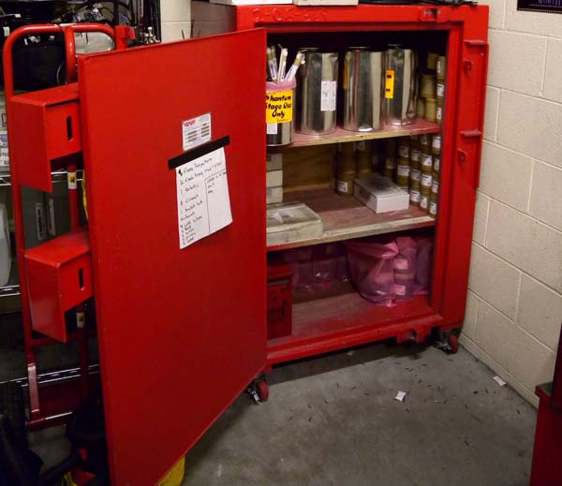
舞臺煙火儲存於特製之保險箱（Magazine）

3.混合劑（Binary Component）之特別規範：經了解因混合劑必須經過混合AB劑（效果藥與氧化藥）後，始能使用，目前拉斯維加斯消防局要求以其他同樣效果產品替代使用，但其他各州之規定不一，我國亦有業者輸入混合劑產品進行使用。
（二）心得
美國因屬聯邦政府形式，故各地方施放舞臺煙火規定可能均有特別規範，惟基礎規定均依據NFPA 1126，本次至拉斯維加斯研習，經訪問後，亦確認係依據前述NFPA規定進行安全距離之設計。另舞臺煙火於現場之臨時儲存，與我國爆竹煙火管理條例相似，亦有臨時儲存場所之設置，以供短時間內，現場舞臺煙火產品臨時存放之需求。臨時儲存場所之設置，除設於劇場內之專用空間外，其內尚有特製之防火防盜保險箱，供儲存舞臺煙火產品，其數量約為可供活動辦理2星期之數量。
另現場實際施放部分，觀眾席最前列與舞臺上之效果約僅5公尺左右，與演員之距離更約僅1公尺左右，惟均無損傷劇場之設施、亦無害演員及觀眾；其施放之效果，除一般國內常見之舞臺煙火之產品外，尚有雖以多種舞臺煙火產品組合，但其施放效果卻與國內常見之盆花（室外用之專業爆竹煙火）更可比擬，於室內模擬室外之效果，卻對人員及物件無害，實在是一特殊之經歷。
二、舞臺煙火公司研習
（一）研修過程所見情形
本次前往研習之公司計有Ultratec Special Effects及RES Specialty Pyrotechnics等單位，分述如後：
1. Ultratec Special Effects
Ultratec Special Effects位於阿拉巴馬州（Alabama），是目前製造舞臺煙火業界中之領導者，特別是針對室內（Indoor）使用產品及與觀眾鄰近（Close Proximate）使用產品。該公司主要之品牌線包括：PYROPAK、Angel Fire及Oxral等，該公司並與全球業界合作，推展其舞臺煙火產品。
因舞臺煙火製造工廠內，有多種火藥及化學原料，且美國氣候性屬乾燥，容易產生靜電，故於進入廠區（有火藥區）前，各人鞋子均須繫上接地環、著防火服，且手機不得攜入，以防止靜電發生，導致引燃火藥或化學原料之事及。於廠區內所見各作業室分述如下：
（1）乾燥室：該公司半成品全部使用乾燥室乾燥（熱風），據該公司人員表示，以熱風乾燥，相較於自然乾燥，較能控制產品品質。我國專業爆竹煙火製造廠商目前主要仍以自然乾燥為主，如遇天候不佳時，再行移至乾燥室乾燥；至一般爆竹煙火製造廠商，則幾乎以自然乾燥為主，故遇天候不佳時，即無法進行製造。與我國較不同之處是，該乾燥室與篩藥室為同一建築物，並非為獨立建築物；如於我國設置，則應各為一獨立之建築物。
（2）壓藥室1：該作業室為製造藥珠（star）使用，使用之壓藥機為避免靜電火花，設置有接地裝置。壓藥機之桿頭為鋁質，藥珠出口管線為銅質，避免火花。
（3）壓藥室2：該作業室為製造藥餅（圓柱狀，中空【插入電火柴用】）使用。現場計有3人作業，第1人將原料填入至模具，第2人將壓藥機之桿頭插入，第3人將模具送入壓藥機，之後操作壓藥機，壓製原料成形為藥餅。
（4）作業室：對先前製造之藥餅（38mm，最大尺吋）進行加工。工作人員將藥餅浸泡甲苯後，於底部沾黏上黑色火藥，以幫助燃燒，此一作業係因38mm之藥餅較一般其他藥餅比較，為最大尺吋，如以一般方式裝置，無法完全燃放，需有附加額外之黑色火藥，始能完全燃燒，以利效果施放。另發現該公司製造之藥餅，其正中間之位置均有開口，經詢問在場作業人員，該開口係其燃燒開始位置，因為自中間開始燃燒藥餅，可確保其產生之效果（燃燒）較為均勻，另外洞之大小亦可控制施放時間。
另對於以上有火藥區之作業室之觀察，其外部均有標示火藥限量、人員數量、警語與OSHA（美國職業健康與安全管理局）之標示，作業區內之電器均為防爆設計，所有工作人員均著防火服、護目鏡、接地環等，且前述裝備均屬個人之配備。
另該公司工廠之作業室外牆僅有一面為磚造，其餘3面皆為輕質材料（包括屋頂），且屋頂大部分為傾斜設置，應為發生災害時，釋放壓力至考量，作業室與作業室間均有擋牆區隔，避免發生災害時，其爆炸之威力影響鄰近之建築物；至我國現有之爆竹煙火工廠，四面之外牆均以磚造或混凝土造為之，係僅屋頂為輕質不燃材料，擋牆係要求壓藥室、填土室、配藥室、裝藥室、篩藥室、造粒室等場所，與鄰近作業室或倉庫相鄰時，應設置有擋牆，故設置之密度較為密集。另該公司工廠之各作業室，其屋頂均設有警示燈，如警示燈亮起，表示有工作業內有工作人員進行作業。又該工廠內設有測試塔及測試場，供產品研發或測試效果時使用；工廠於進行產品測試前，於工廠內以廣播設備進行全區廣播，通知人員即將有測試進行。至有關消防安全設備為部分，該工廠有之火藥區內僅有設置大型滅火器，並無其他消防安全設備。
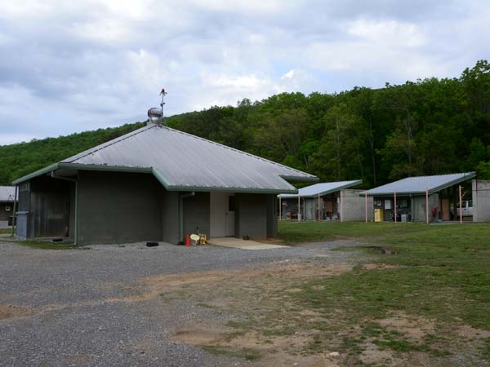
有火藥區部分區域一覽

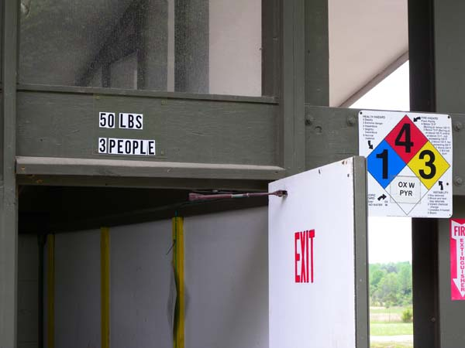
工作室標示

（5）電火柴（electric match）加工室：電火柴係為電流通過後，引燃其頭部，其後點燃舞臺煙火產品之物件。因電火柴其頭部之製造因屬較為敏感之物品（遇熱或電流即會引燃），相較於其他物品之製造較為危險，故於其他作業室另行製造。本作業室係將電火柴之頭部焊接至電線上。該公司人員表示，電火柴與其頭部之焊接，需十分注意，如有不慎即可能引燃電火柴。另實務上，使用不同電線長度之電火柴時，需考量舞臺煙火之效果。如與較大效果之舞臺煙火（高度10公尺以上）搭配使用時，建議使用具有1公尺以上之電線之電火柴，因考量設置舞臺煙火之裝置及其效果較大，配接時需要保留較長之距離以利作業；如與較小效果之舞臺煙火（高度10公尺以下）搭配使用時，則建議使用具有1公尺以下之電線之電火柴即可。
（6）裝配室：本作業室係將各種舞臺煙火半成品進行組裝，製作成成品。如虎尾（Comet）之藥珠係於此進行裝管，並不直接於作業時壓入藥管，該公司人員表示，因考量虎尾另需安裝有發射藥，始能施放，故於工廠作業時，係將壓藥與裝管分開，以降低風險。又大部份之產品均為事先即配接好電火柴，避免舞臺煙火施放人員因配接不良或錯誤造成施放上之失誤；另電火柴之電線部分，其尾部尚有絕緣體被覆，避免靜電導電，使電火柴燃起。
（7）測試場：該公司之工廠設有室內測試塔，測試塔並無特殊規格，經查看係以既有之美式穀倉改造，外牆及屋頂均為鐵皮製之圓柱型錐頂建築。另該公司另設有室外測試場，效果較大之舞臺煙火產品係於室外測試場進行測試，至測試場設置之旗桿及鐵塔，係供舞臺煙火產品之架設及其效果之表尺之參考。
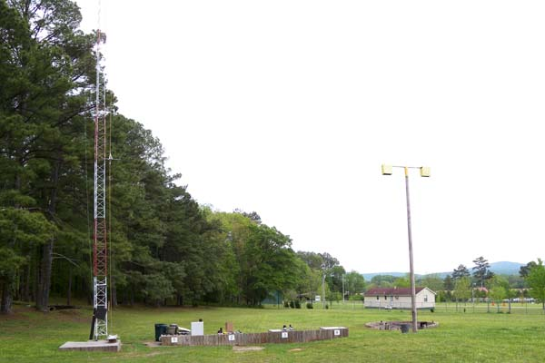
室外測試場

（8）成品倉庫：該工廠之倉庫係為一層之獨位建築物，內部區劃為3間倉庫，惟內部有門可互通。參考我國之規定需為以厚度10公分以上鋼筋混凝土或厚度15公分以上加強磚造構造之隔間牆區劃分隔，惟並無開口（如：門）之設置。各式之舞臺煙火產品，該公司均門別類放置，註明其庫存數量，該倉庫之管理並依據訂單之要求，進行舞臺煙火產品之撿貨並準備出貨。另較為特殊之處，為該倉庫內設有聚氯乙烯（CPVC）管線之撒水系統，我國爆竹煙火儲存倉庫並無設置撤水系統之要求，另亦無聚氯乙烯管線設置之前例。
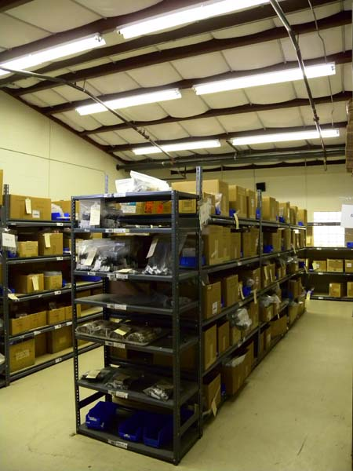
成品倉庫內部一覽

另經詢問該公司人員，有關成品倉庫內，其舞臺煙火產品之庫存管控方式，該公司人員表示，阿拉巴馬州政府機關並無要求該公司應定期上報相關庫存資料，有關庫存資料係由該公司自存，惟政府機關人員會不定期至該公司工廠隨機抽查其庫存之資料是否有誤。
2. RES Specialty Pyrotechnics
RES Specialty Pyrotechnics公司位於明尼蘇達州（Minnesota），業務範圍主要為舞臺煙火製造，但也包括高空煙火以及室內外舞臺特效產品之施放，本次於拉斯維加斯威尼斯人酒店研習之「歌劇魅影」表演，其舞臺煙火產品即為該公司生產之產品。
經初步訪視該公司工廠之設置及設計，該工廠於各建築物內，均設有導電橡膠墊、避雷設備，電器亦為防爆設計，以避免於乾燥之環境下，任何產生之靜電火花，引燃舞臺煙火原料或產品。至於廠區內所見之各作業室，分述如下：
（1）乾燥室與配藥室：因舞臺煙火製程需求，其使用之原料或半成品，均需於乾燥室乾燥後，再進行製造或組裝，以確保其產品之品質。較為特殊是，該公司乾燥室與配藥室係設於同一棟之一層建築物內，並非分開設置；按我國之規定，均需為獨立之一層建築物，且配藥室與其鄰近之作業室需有擋牆區隔。
（2）造粒室（壓藥室）與組裝室：造粒室之外牆，有標示人員限制，惟並無硬性規定製造舞臺煙火之機械數量限制，機械數量之考量係依據作業室內，人員能合適工作進行配置；按我國之規定，係有規範作業室內，人員及機具能容納之最大數量。組裝室係將舞臺煙火之各項半成品，進行組裝成為完整之產品。另造粒室與組裝室亦非分開設置之作業室。與我國規定亦不相同。
（3）成品倉庫：該公司之成品倉庫係依據ATF之規範（如與鄰近場所之安全距離、構造、設備等）設置，基本與我國儲存倉庫無異。惟較為特別是，因明尼蘇達州之溫差較大，夏天可至30℃，冬天可至零下15℃，故該公司於其倉庫內設有維持溫度裝置，可保持倉庫之溫度在10℃至30℃間，避免因成品倉庫內外溫差過大，造成舞臺煙火產品外部結露，使產品受潮，導致產品施放之失敗。
（4）控制機房、原料倉庫及包裝室：控制機房為該公司工廠內，使用機械之動力來源機械設置處；原料倉庫為儲存舞臺煙火原料處所；包裝室為最終成品之包裝、撿貨及出貨之準備。惟該二庫房係與原料倉庫位於同一建築物，非分開設置。
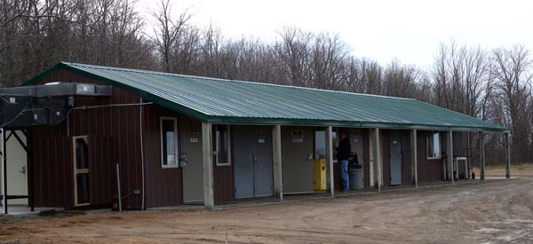
有火藥區部分區域一覽

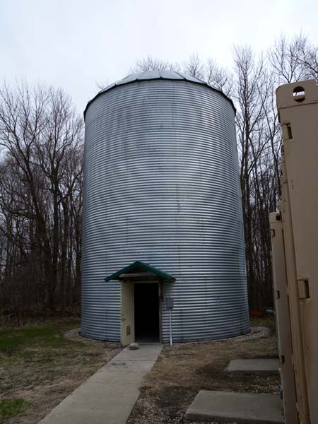
測試塔

（二）心得
因美國係屬一聯邦政府，各州之規範均不完全相同，惟均非常重視工作人員之作業安全，特別是個人之安全防護，甚至工作人員之防護裝備均為專用。另查舞臺煙火之原料，大部分雖與製造其他爆竹煙火產品所用之原料無異，惟因舞臺煙火產品其原始設計及其使用，即已考量大都係位於室內或與觀眾十分接近之空間，故其使用之原料及前處理皆以較高之要求製造及處理，製程亦十分縝密，並皆以電子點火方式施放舞臺煙火，以能有效控制舞臺煙火之效果。
於美國施放其他專業爆竹煙火時，原則係依據NFPA 1123 Fireworks Display（專業爆竹煙火施放規範）規定辦理，因其於室外使用且製造大型效果，施放安全距離甚大，如直徑2.5公尺之高空彈，安全距離為半徑23公尺。至舞臺煙火之施放，原則係依據NFPA 1126之規定辦理，因舞臺煙火產品之設計及使用即考量與觀眾十分鄰近，其施放時所應保持之安全距離，即與專業爆竹煙火大不相同，重點如下：
1.與觀眾應保持4.6公尺之安全距離。
2.震雷類應保持7.6公尺之安全距離。
3.距離觀眾3公尺內應不得有舞臺煙火之灼熱粒子。
與我國目前專業爆竹煙火施放作業及人員資格管理辦法比較，目前我國要求舞臺煙火應保持之安全距離，重點如下：
1.與觀眾間應保持6公尺之安全距離。
2.有產生火焰效果，效果高度不得超過舞臺淨高度之2分之1。
3.有產生灼熱粒子者，效果半徑不得超過2公尺，效果半徑加2公尺之地面為耐燃材料，效果半徑加2公尺及效果高度加4公尺不得有可燃物。
另依據美國煙火協會（American Pyrotechnics Association）製作之舞臺煙火檢查表（Proximate Pyrotechnics Checklists），建議施放舞臺煙火，應依據下列程序辦理：
I.施放前檢查（由舞臺煙火施放人員辦理）
1.準備相關申請資料
2.決定依據何種標準使用舞臺煙火
3.準備舞臺煙火詳細資料
4.檢視表演活動時間表
5.舞臺煙火配置圖
6.申請人保險紀錄
7.施放人員證件
8.舞臺煙火運輸、處理及儲存計畫
9.現場保全配置
10.舞臺場地人員連絡資料
II.場地檢查（由舞臺煙火施放人員及舞臺場地人員辦理）
1.確認舞臺場地人員同意舞臺煙火之配置
2.確認舞臺場地人員或活動制作人員取得活動許可
3.確定舞臺煙火配置正確
4.確定消防機關要求舞臺場地事項符合安全規定
5.決定消防安全系統之配置及控制
6.決定空調系統（HVAC）之控制
7.決定活動制作計劃
8.決定舞臺場地安全管理、觀眾維護、保全及緊急處置計畫及流程
9.決定舞臺煙火施放人員個人防護裝備
10.確定消防機關要求於舞臺煙火施置區域及公眾區域之耐燃材料
11.決定現場臨時儲存場所
12.如果需要，決定其他舞臺煙火以外危險物品儲存場所
III.活動製作（活動製作人員辦理）
1.確認舞臺煙火配置及其安裝之時間表
2.排程舞臺煙火現場測試
3.排程舞臺活動之預演
4.決定空調及消防安全設備之配合及相關人員之責任
5.指派緊急連絡人員
6.重新檢視緊急應變計畫及緊急應變人員之配置
7.舞臺煙火施放人員協調作業
8.重新檢視作業人員之任務指派
9.重新檢視安全計畫、程序及人員防護裝備
IV.現場檢查（消防人員）
1.舞臺煙火現場檢查及測試
A.確認舞臺場地人員同意舞臺煙火之配置
B.確認於舞臺內舞臺煙火之實際配置及調整
2.確認舞臺煙火產品–確認是否供室內（鄰近人員）使用及其性能
3.確認舞臺煙火之數量、位置
4.確認管制區域及管制方式
5.確認舞臺煙火產品符合正確之安全距離
A.最小15英尺或2倍之落下半徑
B.震雷類最小25英尺
C.虎尾（Comet）、花束（Mine）類之施放路徑不得通過觀眾上方
D.瀑布（Waterfall）下方不得有可燃物
E.線導火箭必須裝置確實
F.爆點（Airburst-模擬煙火效果）於觀眾上方使用，必須最小保持其3倍效果直徑之高度，且地面高度15英尺內不得有灼熱粒子
6.確認滅火設備
A.最少設置2具滅火器
B.其他需要設置之滅火設備
C.現場之消防安全設備
7.舞臺煙火點火系統
A.確認系統之安全規格及功能
B.確認操作者及觀測人員之視野及聯繫
8.確認空調及火災探測器及調整及現場測試時之提示
9.確認是否需要就代表性之效果進行測試
10.確認現場臨時儲存場所及準備場所之計畫
A.與熱及火源遠離
B.25英尺內不得吸煙（有標示）
C.物品儲存（處理）整齊
11.檢查舞臺煙火設置人員個人安全裝備之計畫
V.彩排及表演（舞臺煙火施放人員）
1.與參與人員主持安全會議
2.如有需要，主持彩排
3.表演
A.決定舞臺煙火施放前最終警示
B.進行施放前最後檢查
a.確認舞臺煙火接線及點火系統
b.確認舞臺煙火之設置、放置、方向及準備情形
c.確認滅火設備就位
d.確認觀測人員就位並且能夠通聯
C.執行施放
a.確認及保持觀眾之距離，表演者位置是否正確，工作人員是否就位
b.確認及保持操作人員或觀測人員之觀測空間
c.觀測效果以保持安全作業
VI.表演後（舞臺煙火施放人員）
1.檢測所有舞臺煙火確認施放
2.確認落下區域及鄰近區域之完整性
3.繳回未施放之舞臺煙火之臨時儲存場所或重新包裝準備運輸
4.確認關閉之空調或火災探測器重新啟動至正常操作模式
5.準備施放後報告予消防單位

肆、檢討與建議
一、有關舞臺煙火與其他專業爆竹煙火之區分
舞臺煙火因其原始設計及使用空間，大部分均為針對室內場合及鄰近觀眾，故其NEQ（Net Explosive Quantity，淨火藥量）較其他專業爆竹煙火為少；且因其需要嚴格控制其效果，故雖然其原料與並無重大差異，但其製作品質較為優良，效果施放後產生極少或是不產生餘燼。主要區分如下：
（一）聯合國危險貨物編號（UN Number）
1.舞臺煙火：主要為UN 0431, 0432
2.爆竹煙火：主要為UN 0335 （舞臺煙火以外專業爆竹煙火）, 0336 （一般爆竹煙火）
（二）聯合國危險物品分類
1.舞臺煙火、一般爆竹煙火：主要為1.4G，舞臺煙火尚有1.4S（可上乘客飛機）
2.舞臺煙火以外專業爆竹煙火：1.3
目前我國專業爆竹煙火之分類，係於爆竹煙火管理條例區分為「舞臺煙火」及「特殊煙火」。如以聯合國危險貨物編號進行區分，雖無法完全涵括全部舞臺煙火產品，但可提供地方消防承辦人員一有效辨識舞臺煙火與特殊煙火產品之方式。
二、有關室內、室外舞臺煙火之區別
舞臺煙火，於NFPA 1126（舞臺煙火於近距離觀眾前之使用）8.2.12規定「室內用舞臺煙火需由製造商特別製造及標示供室內使用（Indoor Use）」。惟室內、室外之區別，美國並無明訂之規範，經本次研習並訪問相關業者，彙整下列重點：
（一）原料限制
按NFPA 1126 7.2.1(4)之補充（A7.2.1(4)），列舉不建議（但並無限制）使用於室內舞臺煙火之原料，如銻、砷、鎘、鉻、鉛、汞、鎳、硒、鋅等與其化合物，萘，或是任何致癌物質。
另美國煙火協會 87-1 Standard for Construction and Approval for Transportation of Fireworks & Novelties, Display Fireworks and Entertainment Industry & Technical Pyrotechnics （爆竹煙火製造及運輸標準）（2011修正案）附表I，亦有詳列出可使用及不可使用於製造爆竹煙火之原料，節錄I.2部分不可使用之原料如下：
不可使用之原料
硫化砷、砷酸鹽、砷
氯酸鹽
彩煙使用氯酸鹽並配以等量以上之碳酸氫鈉
沒食子酸或沒食子酸鹽
汞鹽
磷
苦味酸或苦味酸鹽
硫氰酸鹽
鈦，除了能通過孔徑0.150毫米篩網者
鋯
紅丹或其他鉛化物
六氯苯
又上述APA 87-1（2011修正案）4.4節，另有說明各類舞臺煙火使用之淨火藥量限制及其聯合國分類可供參考，節錄如下：
種類 | 描述 | 主要效果 | 淨火藥量 | 聯合國危險物品分類 | 聯合國危險物品編號
爆點 | 製造非常快速多方向性的爆炸火花，通常懸吊於頭頂上 | 模仿室外高空煙火之聲光效果，但不產生灼熱粒子 | 總火藥量小於等於10公克及每包裝總火藥量小於等於20公克  或  爆炸性原料小於等於0.13公克及每包裝化學原料小於等於0.26公克 | 1.4G | UN0431
AB劑 | 一種以2小瓶（A、B）組合而成之產品，其中一瓶為氧化劑，另一瓶為燃料，將AB劑組合後成為舞臺煙火產品 | 製造爆點、震雷、閃光以外等多種效果 | AB瓶總合小於等於1000公克 | 1.4G | UN0431
虎尾 | 一種預先載入之產品，推動其內部可自己消秏產生動力之藥丸升空 | 製造升空之亮點效果，有帶尾巴或沒有帶尾巴 | 總火藥量小於等於60公克，發射藥小於等於20公克 | 1.4G | UN0431
火焰 | 包含加壓或其他濃縮之原料，其他名稱包括火炬（Torch）、火矛（Flare）或Bengal | 於管尾製造持續之火焰或多個多種閃光顏色之效果 | 總火藥量小於等於100公克 | 1.4G | UN0431
小煙火（Gerb） | 內部以一加壓或其他濃縮之原料在一塞子及噴嘴（管子末端）中間，其他名稱包括噴泉 | 產生控制的噴濺或火花之效果 | 總火藥量小於1000公克 | 1.4G | UN0431
小煙火（Gerb） | 內部以一加壓或其他濃縮之原料在一塞子及噴嘴（管子末端）中間，其他名稱包括噴泉 | 產生控制的噴濺或火花之效果 | 總火藥量大於等於1000公克 | 1.3G | UN0430
硝化纖維噴泉 | 內部以一加壓或其他濃縮之硝化纖維原料及可能有粗糙金屬粉末，其他名稱包括冷光噴泉 | 製造較少煙及較低火花高度之噴泉效果 | 總火藥量小於等於75公克  硝化纖維含氮量小於等於12.6% | 1.4G | UN0431
花束（含預先載入或可載入） | 預先載入或設計載入管子之產品，內含多個可自己消秏產生動力之藥珠或其他成分 | 向上投出藥珠或其他成分，於空中製造散開或聲光效果 | 總火藥量小於等於150公克，包含小於等於5%之爆炸性原料以供產生散開或爆炸聲效果。每一舞臺煙火單位小於等於25公克，每一爆炸聲效果藥小於2公克；如果有笛音效果，其效果藥小於等於3公克 | 1.4G | UN0431
花束（含預先載入或可載入） | 預先載入或設計載入管子之產品，內含多個可自己消秏產生動力之藥珠或其他成分 | 向上投出藥珠或其他成分，於空中製造散開或聲光效果 | 總火藥量大於150公克，包含小於等於25%之爆炸性原料以供產生散開或爆炸聲效果。直徑小於180公釐 | 1.3G | UN0430
（二）產品特性
舞臺煙火均有其施放之效果，並可具體量化，如其效果時間、效果高度、效果寬度。如舞臺煙火製造公司並不會將效果高度達30公尺之產品標示為室內使用，因室內之場所並無此種高度可供施放；而施放人員於室內使用舞臺煙火時，亦應了解原廠舞臺煙火產品之設計、其外部標示與其性能，以維護施放場所之安全。
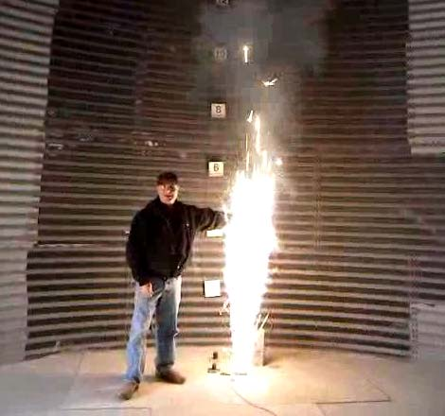
室內舞臺煙火（Gerb）測試，手部並不會灼傷

至我國現行專業爆竹煙火施放作業及人員資格管理辦法，尚無明定於室內使用舞臺煙火產品，應使用原廠標示或證明得於室內使用者。未來亦可參考NFPA 1126之規定，於前開管理辦法納入規範：「於室內使用舞臺煙火，應使用原廠加註得於室內使用者。」之類似文字。另得於室內使用之舞臺煙火產品，其安全性較其他舞臺煙火產品為高，建議該部分產品之輸入及使用，應酌予放寬，以鼓勵業者輸入及使用此類產品，維護施放場所安全，亦可避免劣幣逐良幣之情形發生。
三、舞臺煙火施放人員資格
因各州政府不同，各地方要求之施放人員資格亦不相同，如明尼蘇達州政府於Minnesota Statutes 624.22 Fireworks Displays; Permit; Operator Certification規定，申請成為施放人員須年滿21歲，須經消防機關測驗答案正確率達70%以上（測驗內容包含法規、爆竹煙火相關標準及安全管理等），另必須以助手身分參與過5場以上之施放活動、且申請年度須參與過1場以上之施放活動。
另如加州政府係規定於Title 19 Public Safety Chapter 6 Fireworks，其中施放人員資格共分成12等級，從Unrestricted（非受限，能使用各式爆竹煙火及舞臺煙火）至Performer（表演者，如：魔術師、喜劇演員等）。成為施放人員，亦須經過消防機關測驗合格，且須具各級資格若干年份，如為取得Unrestricted資格，須先行取得Basic Commercial, Rockets First Class, Special Effects First Class其中之一資格2年，或其他施放人員資格6年，始能受測取得Unrestricted資格。
又如本次研習之阿拉巴馬州，並無施放人員資格之規定，惟需年滿21歲及依據NFPA 1126進行施放之安全作為。
目前我國係於「專業爆竹煙火施放作業及人員資格管理辦法」中，規範得專業爆竹煙火之施放人員之資格如下：
1.執行業務之爆炸物管理員。
2.爆竹煙火監督人。
3.具有軍中高空煙火施放經驗或訓練且領有相關證明文件者。
4.經中央主管機關或其認可之專業機構訓練合格者。
5.任職中之具爆破經驗具領有政府機關或其委託機構發給證明文件者
至前述明尼蘇達州及加州對於施放人員資格之認證，除經相關知識測驗及格外，尚需有若干施放專業爆竹煙火之資歷，始得取得施放人員之資格。未來於專業爆竹煙火施放作業及人員資格管理辦法之修正中，亦可將施放專業爆竹煙火之資歷納入考量，以增進專業爆竹煙火施放人員之素質。
四、消防人員與施放人員之專業及互信
無論施放專業爆竹煙火或舞臺煙火，各州均需由施放單位向消防機關申請後，始得辦理。在我國之情形亦需相同。但一般消防人員的專業，仍以消防上之課題（如：預防火災、搶救災害及緊急救護等）為主，在並非完全熟稔舞臺煙火的特性及使用下，如何才能確保施放時之公共安全，實為一重要之課題。
在此一前提下，如消防人員於審查舞臺煙火施放活動時，遇有疑問，除依據相關法規進行審查外，並應與施放人員確實溝通，遇有疑義時尊重其專業；如不能確定時，如能由施放人員進行現地測試，了解舞臺煙火產品之實際施放情形及特性，應能有效取得共識、解決彼此意見之分歧，有效辦理舞臺煙火之工作。

